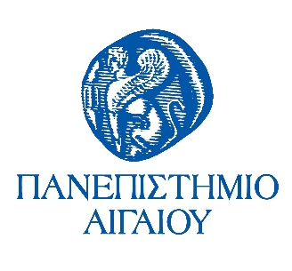

Συνάντηση με εκπροσώπους του Πανεπιστημίου Agder, Νορβηγίας.

Η Πρυτάνισσα του Πανεπιστημίου Αιγαίου, Καθηγήτρια Χρυσή Βιτσιλάκη, μαζί με τον Αντιπρύτανη Διοικητικών Υποθέσεων Καθηγητή κ. Δημήτρη Παπαγεωργίου και την κα Μαρία – Αδαμαντία Ευστρατίου, Επίκουρη Καθηγήτρια του Τμήματος Επιστημών της Θάλασσας, στις 19 Σεπτεμβρίου 2018 συναντήθηκαν με αντιπροσωπεία από το Πανεπιστήμιο Agder, Νορβηγίας, αποτελούμενη από την Καθηγήτρια κ. Anne Halvorsen, Κοσμητόρισσα της Σχολής Κοινωνικών Επιστημών και την Dr Kari Grodum, Διευθύντρια του Σπουδαστικού Κέντρου που διατηρεί το Πανεπιστήμιο του Agder στο Μετόχι Αγίων Αναργύρων, στην Καλλονή Λέσβου. Στην συνάντηση παρευρέθηκε ο Knut Bry, Νορβηγός φωτογράφος διεθνούς φήμης, συνεργάτης του Πανεπιστημίου του Agder.

Θέμα της συνάντησης ήταν η ενίσχυση των υπαρχουσών σχέσεων μεταξύ των δυο Ιδρυμάτων και η επέκτασή τους με κοινές δράσεις όπως η ανταλλαγή φοιτητών/τριών σε ακαδημαϊκό επίπεδο, η εκπαίδευση Νορβηγών φοιτητών στα πλαίσια της Πρακτικής Άσκησής τους, η ενίσχυση κοινών ερευνητικών ενδιαφερόντων. Εκφράστηκε η αμοιβαία επιθυμία οι κοινές δράσεις να επεκταθούν σε όλες τις Σχολές και Τμήματα του Πανεπιστημίου Αιγαίου που έχουν ομόλογά τους στο Πανεπιστήμιο του Agder.

Η Πρυτάνισσα επιβεβαίωσε την στρατηγική επέκτασης και εμβάθυνσης των διεθνών ακαδημαϊκών συνεργασιών και εντός του προσεχούς διαστήματος θα υπογραφεί νέο Memorandum of Cooperation, που θα επιβεβαιώνει την επιθυμία των δυο Ιδρυμάτων για συνέχιση και επέκταση της τρέχουσας συνεργασίας.

